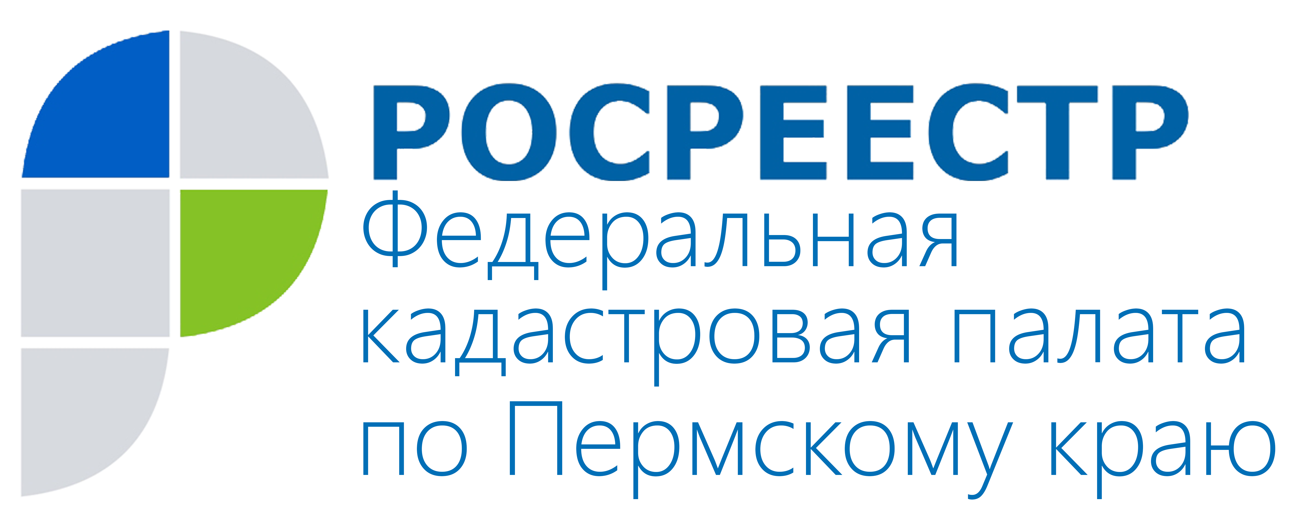
ПРЕСС-РЕЛИЗ

Владельцам недвижимости: в чём разница между Единым реестром прав и Государственным кадастром недвижимости

Многие собственники недвижимости, обращаясь за консультацией по справочному номеру краевой Кадастровой палаты задают вопрос: чем отличаются друг от друга государственный реестр прав на недвижимое имущество и государственный кадастр недвижимости, а также в каком именно найти необходимую информацию?
Сегодня существуют два информационных ресурса, содержащих сведения об объектах недвижимого имущества: государственный кадастр недвижимости и Единый государственный реестр прав.
Государственный кадастр недвижимости – это информационный ресурс, представляющий собой свод данных обо всем учтенном недвижимом имуществе на территории Российской Федерации. В кадастре содержится информация о таких характеристиках учтенных объектов недвижимости, как сведения о границах земельного участка и его местоположении, категории земель, виде разрешённого использования, кадастровом номере, дате постановки объекта на учёт, его площади, кадастровой стоимости, а также другие более детальные характеристики объектов недвижимости. Наличие в государственном кадастре недвижимости сведений об объекте подтверждает его статус официально существующего на определённой территории объекта недвижимости.
Единый государственный реестр прав на недвижимое имущество – это ресурс, содержащий правовую информацию о недвижимом имуществе: существующие и прекращённые права на недвижимость, сведения о правообладателях, наличие обременений, арестов и т.д.

Выписка из государственного кадастра недвижимости содержит данные:
· вид объекта недвижимости: здание, помещение, сооружение, земельный участок;
· информация о разграничениях (если это земельный участок);
· данные по расположению на территории;
· регистрационный номер вместе с датой постановки на учет;
· площадь недвижимости;
· информация об осуществлённых перепланировках и т.д..

Выписка из единого государственного реестра прав включает в себя следующую информацию:
· наименование недвижимости;
· площадь;
· ранее произведенные сделки;
· условный или кадастровый номер;
· адрес, по которому находится недвижимость;
· информацию о собственнике и типе собственности;
· наличие ограничений, арестов и обременений;
· наличие судебных тяжб.

Подробности о сроках и способах получения, а также стоимости выписок из реестров можно узнать на сайте: www.kadastr.ru, или по телефону Единого многоканального номера горячей линии ВЦТО Росреестра: 8-800-100-34-34 (круглосуточно, звонок бесплатный).
Важно! С 1 января 2017 года вступает в силу Федеральный закон от 13.07.2015 № 218-ФЗ «О государственной регистрации недвижимости», объединяющий два существующих реестра в Единый государственный реестр недвижимости.

О Кадастровой палате по Пермскому краю
Филиал ФГБУ «ФКП Росреестра» по Пермскому краю (Кадастровая палата по Пермскому краю) является подведомственным учреждением Федеральной службы государственной регистрации, кадастра и картографии (Росреестр), осуществляющим функции по ведению государственного кадастра недвижимости (ГКН), государственному кадастровому учёту и предоставлению сведений, содержащихся в государственном кадастре недвижимости (ГКН) и Едином государственном реестре прав на недвижимое имущество и сделок с ним (ЕГРП).
Директор филиала ФГБУ «ФКП Росреестра» по Пермскому краю – Елена Цой.
Контакты для СМИ
Пресс-служба филиала
ФГБУ «ФКП Росреестра»
по Пермскому краю
Тел.: + 7 (342) 281-82-42
press59@u59.rosreestr.ru
www.fgu59.ru

Юлия Ефимова
8-919-716-82-81
julefimova@gmail.com
Чернышёва Ксения
8-951-950-25-17
kseniiacher@mail.ru

